哈尔滨市九中2023-2024学年高一12月学业阶段性评价生物试题
一、单选题
1．北宋周敦颐在《爱莲说》中描写莲花“出淤泥而不染，濯清涟而不妖”，莲生于池塘淤泥之中。下列有关叙述正确的是（ ）
A．构成莲花的分子是最基本的生命系统
B．池塘中所有的鱼构成一个群落
C．莲没有器官层次
D．莲花的生长发育以细胞的增殖、分化为基础
2．伤寒是由伤寒杆菌引起的急性传染病，症状包括高烧、腹痛等；A16型肠道病毒可引起手足口病，多发生于婴幼儿，可引起心肌炎等并发症。下列叙述错误的是（ ）
A．A16型肠道病毒无细胞结构，含有一种核酸作为遗传物质
B．伤寒杆菌细胞没有细胞壁、染色体、核仁等结构
C．伤寒杆菌细胞中呼吸酶的合成与核糖体有关
D．伤寒杆菌和A16型肠道病毒都没有以核膜为界限的细胞核
3．下列各组物质中，由相同种类元素组成的是（ ）
A．脂肪、脂肪酸、脂肪酶
B．果糖、乳糖、核糖
C．脱氧核糖、脱氧核糖核酸、脱氧核苷酸
D．磷酸、脂肪酸、磷脂
4．水和无机盐是组成细胞的无机物，下列相关叙述错误的是（ ）
A．自由水参与运输营养物质和代谢废物
B．不同细胞内自由水与结合水的比例基本相同
C．缺铁会导致哺乳动物血液运输O₂的能力下降
D．植物秸秆燃烧产生的灰烬中含有丰富的无机盐
5．下列关于实验操作步骤的叙述中，正确的是（ ）
A．用于鉴定可溶性还原糖的斐林试剂甲液和乙液可以直接用于鉴定蛋白质
B．鉴定可溶性还原糖时，要加入斐林试剂甲液摇匀后，再加乙液
C．脂肪鉴定的操作步骤依次是切片→染色→洗去浮色→制片→观察
D．鉴定蛋白质的双缩脲试剂A液与B液混合均匀后，再加入含样品的试管中
6．下列关于组成生物体的糖类与脂质的叙述，不正确的是（ ）
A．植物油的主要成分是脂肪，即三酰甘油
B．葡萄糖、核糖是动植物细胞共有的糖类
C．糖类是细胞的能源物质，脂肪是细胞的储能物质，所有糖类和脂肪均可供能
D．高糖饮食容易引起肥胖，糖类在供应充足的情况下可以大量转化为脂肪
7．核酸广泛存在于所有动植物和微生物体内。下列关于核酸的叙述错误的是（ ）
A．DNA和RNA各含四种碱基，二者的碱基种类不完全相同
B．真核细胞中含有RNA的细胞器有线粒体、叶绿体、核糖体
C．脱氧核苷酸的排列顺序中储存着大量遗传信息
D．DNA彻底水解产物有4种
8．下列关于细胞中元素和化合物的叙述，正确的是（ ）
①组成细胞的化学元素，在无机自然界中都能够找到
②无论是鲜重还是干重，组成细胞的元素中C、O、H、N这四种元素的含量最多
③无机盐在细胞中主要以化合物的形式存在，如CaCO₃是构成骨骼、牙齿的主要成分
④所有细胞必含脂质，细胞中只有脂肪可以储存能量
⑤核苷酸可用来鉴定不同个体之间是否有亲缘关系
⑥大量排汗会排出过多的无机盐，导致体内的渗透压平衡失调
⑦胆固醇是构成动物细胞膜的重要成分，在人体内还参与血液中脂质的运输
A．①②④⑥ B．①②⑥⑦
C．②⑤⑥⑦ D．③④⑥⑦
9．如图是细胞膜结构模式图，下列有关叙述正确的是（ ）
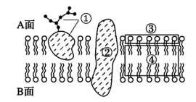
A．若该图表示动物细胞膜，则B面为细胞内侧，A面为细胞外侧
B．所有细胞间的信息交流都必需通过①结构
C．③是磷脂分子的头，具有疏水性，④是磷脂的尾，具有亲水性
D．细胞膜中磷脂分子的种类和数目越多，其功能越复杂
10．生物膜的流动性与温度有关。正常温度时，膜具有较强的流动性；温度低时，膜的流动性急剧降低；温度高时，膜变成无序的液体状态。胆固醇分子与磷脂分子相结合既能限制磷脂分子的热运动又能将磷脂分子相隔开使其更易流动。下列说法错误的是（ ）
A．生物膜的流动性表现在组成膜的磷脂分子和大多数蛋白质分子能运动
B．高温使生物膜变成无序状态，可能与膜蛋白空间构象被破坏有关
C．胆固醇可以调节动物生物膜的流动性，使生物膜适应温度的范围变小
D．低温使细胞膜的流动性降低，会影响细胞的物质运输、细胞融合等过程
11．“分子伴侣”在细胞中能识别正在合成的多肽或部分折叠的多肽并与多肽的一定部位相结合，帮助这些多肽折叠、组装或转运，但其本身不参与最终产物(蛋白质)的形成。根据所学知识推测“分子伴侣”主要存在于（ ）
A．核糖体 B．内质网 C．高尔基体 D．溶酶体
12．对绿色植物的根尖细胞某细胞器的组成成分进行分析，发现其含有核酸，对核酸进行分析后发现含有核糖和脱氧核糖，则该细胞器中完成的生理活动
A．光合作用 B．有氧呼吸
C．合成蛋白质 D．形成细胞壁
13．如图为细胞亚显微结构示意图，下列有关说法不正确的是（ ）
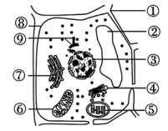
A．此图可用来表示低等植物细胞的亚显微结构
B．若去掉结构⑤⑨，则此图可以表示洋葱根尖分生区细胞
C．⑦是脂质合成的“车间”
D．若此图表示动物的性腺细胞，则不应有的结构为①②⑤
14．生物体（或细胞）的形态、结构与功能相适应。下列相关表述中，不正确的是（ ）
A．线粒体内膜折叠成嵴有氧呼吸第三阶段
B．高尔基体产生大量分泌小泡蛋白质的分泌
C．叶绿体含许多由类囊体薄膜堆叠成的基粒增加色素和酶的附着位点
D．人正常的红细胞呈镰刀状—运氧能力强
15．如图所示为某生物细胞核的结构组成，下列有关叙述正确的是（ ）
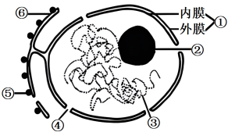
A．除了哺乳动物成熟的红细胞外，真核细胞都有细胞核
B．③因容易被酸性染料染成深色而得名
C．④是蛋白质、DNA等大分子物质进出细胞核的通道，具有选择性
D．⑥除了可以与核膜直接相连，还可以与细胞膜直接相连
16．伞藻由帽、柄和假根三部分构成，细胞核位于基部。科学家用伞形帽和菊花形帽两种伞藻进行下图所示实验，下列关于这两个实验的叙述正确的是（ ）
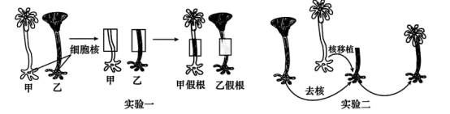
A．实验一证明伞藻的形态结构由细胞核决定
B．实验二中缺少对照，实验设计不够严谨
C．这两个实验证明了细胞核是遗传和代谢的控制中心
D．这两个实验证明了细胞核和细胞质相互依存、不可分割
17．将刚萎蔫的菜叶放入清水中，菜叶细胞含水量能够得到恢复的主要原因是（ ）
A．自由扩散和协助扩散 B．主动运输和胞吞
C．自由扩散和主动运输 D．协助扩散和主动运输
18．将洋葱细胞放入大于细胞液浓度的KNO₃溶液中，一段时间后用显微镜观察发现该细胞未发生质壁分离，其原因可能是该细胞（ ）
①是死细胞 ②大量吸水 ③是根尖分生区细胞 ④大量失水 ⑤质壁分离后又自动复原
A．①②③ B．①③⑤ C．②③⑤ D．②④⑤
19．下列有关物质跨膜运输的叙述，正确的是（ ）
A．果脯在腌制中慢慢变甜，是细胞通过主动运输吸收糖分的结果
B．脂溶性物质较易通过易化扩散进出细胞
C．小肠上皮细胞吸收葡萄糖需要借助转运蛋白，属于协助扩散
D．大肠杆菌吸收钾离子既消耗能量，又需要借助膜上的载体蛋白协助，属于主动运输
20．如图为常见的两套渗透装置，图中S₁为0.3mol/L的蔗糖溶液、S₂为蒸馏水、S₃为0.3mol/L葡萄糖溶液；已知单糖能通过半透膜，但二糖不能通过半透膜，两装置半透膜面积相同，初始时液面高度一致，A装置一段时间后再加入蔗糖酶。下列有关叙述不正确的是（ ）
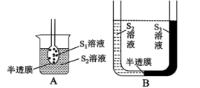
A．实验刚开始时，装置A和装置B中水分子从S₂侧进入另一侧的速度一样
B．装置B的现象是S₃溶液液面先上升后下降，最终S₃和S₂溶液液面持平
C．装置A中漏斗液面先上升，加酶后继续上升，然后开始下降
D．若不加入酶，装置A、B达到渗透平衡时，水分子不再进出半透膜
21．如图1-4表示细胞内外物质浓度差或氧气浓度与物质跨膜运输速率间关系的曲线图。下列相关叙述不正确的是（ ）

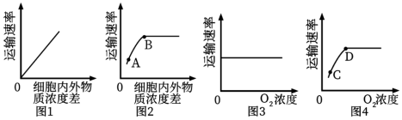
A．若某物质跨膜运输的速率可用图1与图3表示，则该物质不应为葡萄糖
B．若某物质跨膜运输的速率可用图2与图3表示，则该物质可能是葡萄糖
C．若将图2与图4的曲线补充完整，则两曲线的起点均应为坐标系的原点
D．影响图中A、C两点运输速率的主要因素不同，限制B、D两点运输速率的主要因素可能都是载体蛋白的数量
22．如图为酶和无机催化剂加快某化学反应的机理，E₁、E₂、E₃为活化能，A曲线表示没有催化剂参与的反应过程。下列相关叙述正确的是（ ）
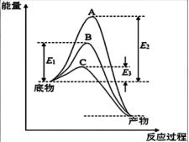
A．E₃表示加入无机催化剂后反应所需的活化能
B．加热提高反应速率的原理与酶的作用机理相同
C．酶降低化学反应活化能的值为E₁-E₃
D．曲线C与B相比能说明酶降低活化能的作用更显著
23．下列有关酶的叙述，正确的是（ ）
A．酶可以从食物中获得，也可以在体内转化而来
B．唾液淀粉酶应在最适温度条件下保存
C．所有酶的基本单位都是氨基酸
D．由活细胞产生的酶在生物体外也能发挥催化作用
24．甲图是某类酶发挥催化作用的模型。酶的抑制剂可以与酶结合并降低其活性，乙、丙两图分别表示两种不同类型抑制剂的作用原理。下列相关叙述错误的是（ ）
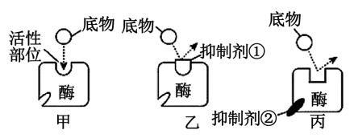
A．两种抑制剂对酶促反应的影响均可通过提高底物浓度来缓解
B．抑制剂①与底物空间结构相似，竞争酶的活性部位
C．抑制剂②会通过改变酶的结构进而影响酶促反应速率
D．底物与酶活性部位互补时，酶才能发挥作用，因此酶有专一性
25．下列关于酶和ATP的叙述，正确的是（ ）
①酶催化特定化学反应的能力称为酶活性
②能够促使唾液淀粉酶水解的酶是淀粉酶
③ADP转化为ATP所需能量都来自细胞呼吸释放的能量
④催化ATP水解的酶可能是参与某种离子运输的载体蛋白
⑤ATP在相关酶的催化下脱去2个磷酸基团后可形成腺苷
A．②③ B．②④⑤ C．①④ D．①③⑤
以上内容仅为本文档的试下载部分，为可阅读页数的一半内容。如要下载或阅读全文，请访问：https://d.book118.com/086043023225010042

